Lab 01: ĐỊA CHỈ IPv4

Hư

ớ

ng d

ẫ

n chung:

Thành ph

ầ

n IPv4:

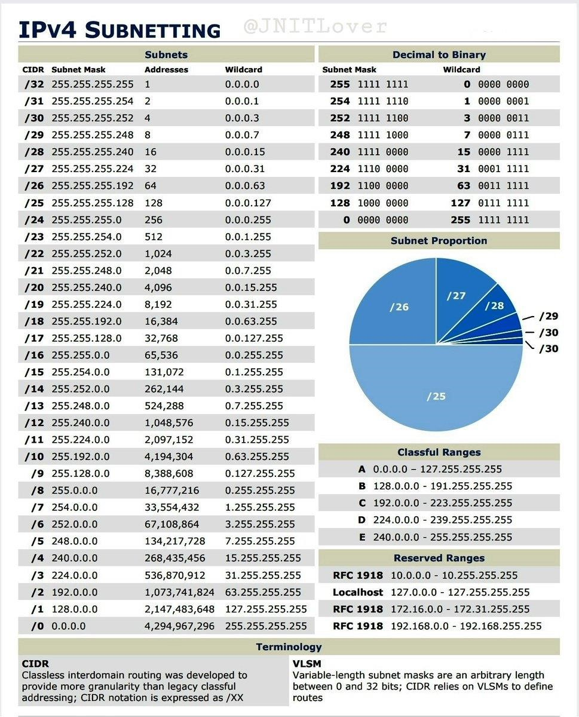

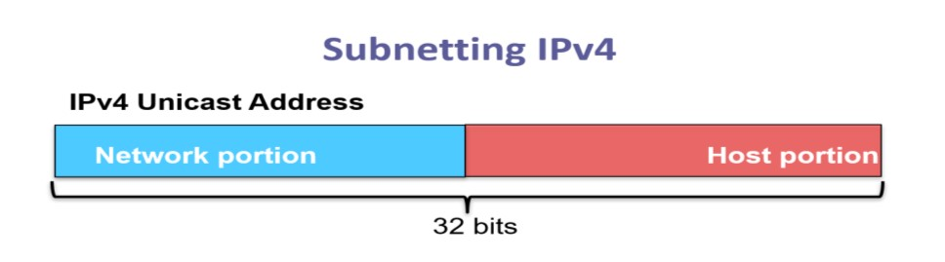

Bài tập 1:

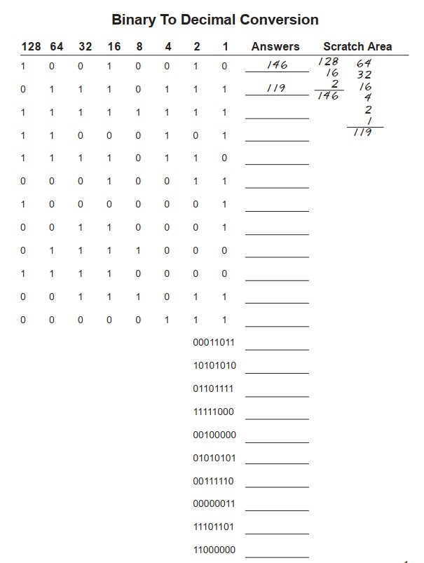

192

237

3

62

85

32

248

111

170

27

7

59

240

120

49

129

19

246

197

255

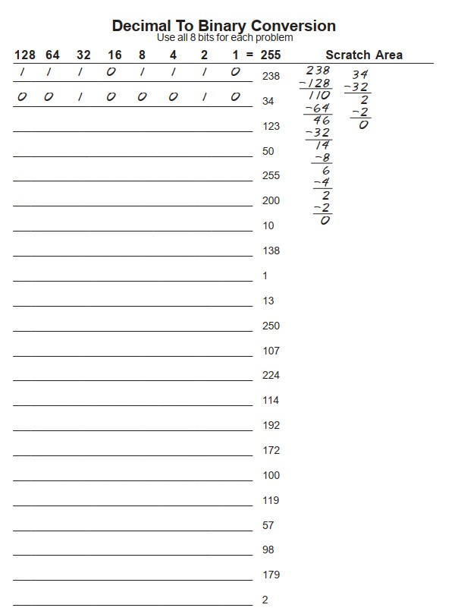

0010

1011 0011

01100010

0011 1001

0111 0111

0110 0100

1010 1100

1100 0000

0111 0010

1110 0000

0110 1011

1111 1010

1101

0001

1000 1010

1010

1100 1000

1111 1111

0011 0010

0111 1011

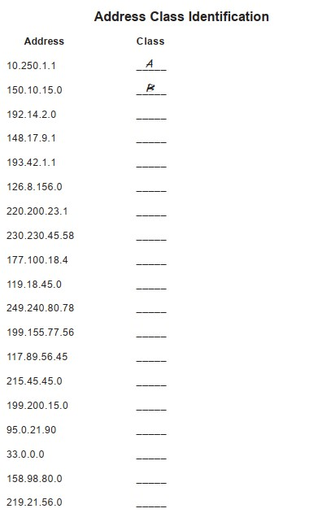

C

B

A

A

C

C

A

C

E

A

B

D

C

A

C

B

C

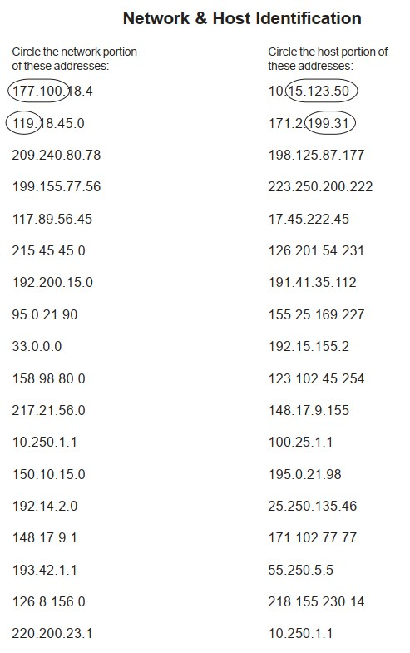

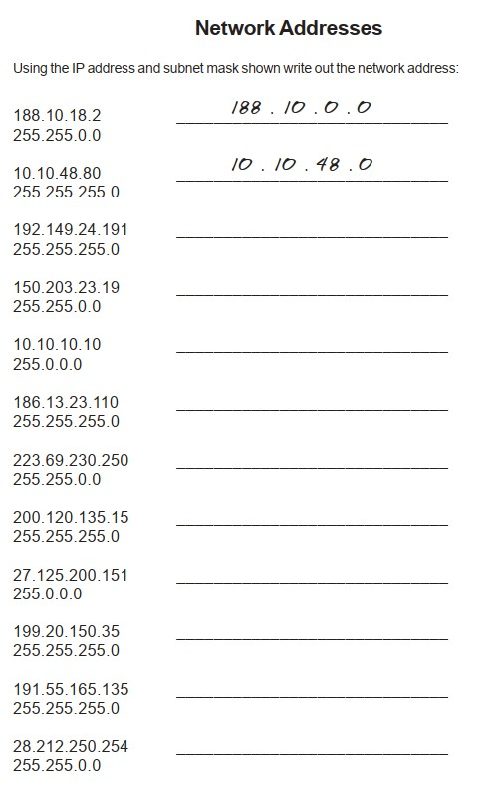

28.212.0.0

191.55.165.0

199.20.150.0

27.0.0.0

200.120.135.0

223.69.0.0

186.13.23.0

10.0.0.0

150.203.0.0

192.149.24.0

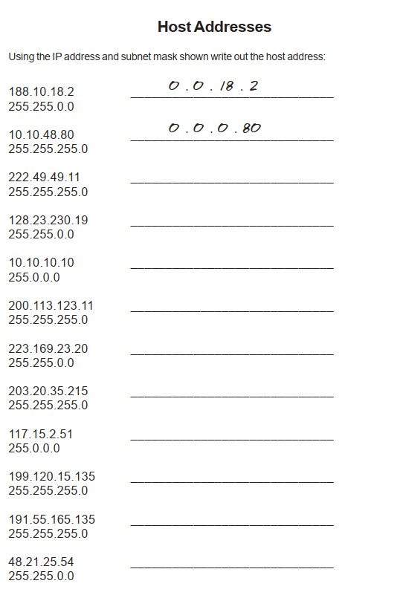

0.0.25.54

0.0.0.135

0.0.0.135

0.15.2.51

0.0.0.215

0.0.23.20

0.0.0.11

0.10.10.10

0.0.230.19

0.0.0.11

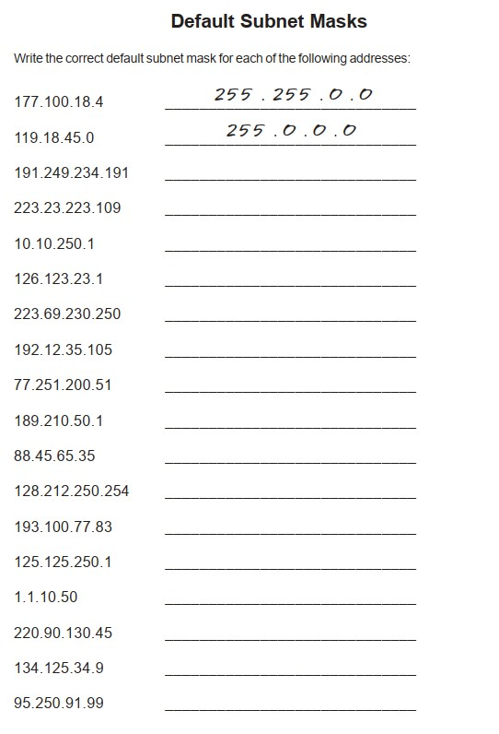

255.0.0.0

255.255.0.0

255.255.255.0

255.0.0.0

255.0.0.0

255.255.255.0

255.255.0.0

255.0.0.0

255.255.0.0

255.0.0.0

255.255.255.0

255.255.255.0

255.0.0.0

255.0.0.0

255.255.255.0

255.255.0.0

**Bài tập mẫu:**

Số lượng mạng con yêu cầu : 14

Số lượng địa chỉ sử dụng cho host : 14

Địa chỉ mạng ban đầu: 192.10.10.0

Đây là địa chỉ lớp : C

Subnet Mask mặc định là : 255.255.255.0

Subnet Mask thỏa yêu cầu : 255.255.255.240

Tổng số lượng subnet tạo ra : 16

Tổng số lượng địa chỉ cho host tạo ra là : 16

Tổng số lượng địa chỉ sử dụng được cho host là: 14

Số bit mượn từ subnet mask ban đầu là : 4 **Phần 1: Sinh viên hoàn tất dạng bài tập sau:**

**Bài tập 1:**

# Số lượng mạng con yêu cầu : 1000

# Số lượng địa chỉ sử dụng cho host : 60

Địa chỉ mạng ban đầu: 165.100.0.0Đây là địa chỉ lớp :

255.255.0.0

B

Subnet Mask mặc định là :

255.255.255.192

Subnet Mask thỏa yêu cầu :

1024

# Tổng số lượng subnet tạo ra :

64

# Tổng số lượng địa chỉ cho host tạo ra là :

62

Tổng số lượng địa chỉ sử dụng được cho host là:

Số bit mượn từ subnet mask ban đầu là:

10

**Bài tập 2:**

Network Address: 148.75.0.0 /26 Đây là địa chỉ lớp :

255.255.0.0

B

Subnet Mask mặc định là :

255.255.255.192

Subnet Mask thỏa yêu cầu :

1024

Tổng số lượng subnet tạo ra :

64

Tổng số lượng địa chỉ cho host tạo ra là :

62

Tổng số lượng địa chỉ sử dụng được cho host là:

10

Số bit mượn từ subnet mask ban đầu là:

**Bài tập 3:**

Số lượng mạng con yêu cầu : 6

Số lượng địa chỉ sử dụng cho host : 30Địa chỉ mạng ban đầu: **210.100.56.0** Đây là địa chỉ lớp :

255.255.255.0

C

Subnet Mask mặc định là :

255.255.255.224

Subnet Mask thỏa yêu cầu :

8

Tổng số lượng subnet tạo ra :

32

Tổng số lượng địa chỉ cho host tạo ra là :

30

Tổng số lượng địa chỉ sử dụng được cho host là:

3

Số bit mượn từ subnet mask ban đầu là :

**Bài tập 4:**

Số lượng mạng con yêu cầu : 6

Số lượng địa chỉ sử dụng cho host : 30Địa chỉ mạng ban đầu: **195.85.8.0** Đây là địa chỉ lớp :

255.255.255.0

C

Subnet Mask mặc định là :

255.255.255.224

Subnet Mask thỏa yêu cầu :

8

Tổng số lượng subnet tạo ra :

32

Tổng số lượng địa chỉ cho host tạo ra là :

30

Tổng số lượng địa chỉ sử dụng được cho host là:

3

Số bit mượn từ subnet mask ban đầu là :

Bài tập 5:

Số lượng mạng con yêu cầu : 126

Số lượng địa chỉ sử dụng cho host : 131070Địa chỉ mạng ban đầu: **118.0.0.0**

Đây là địa chỉ lớp : A

Subnet Mask mặc định là : 255.0.0.0

Subnet Mask thỏa yêu cầu : 255.254.0.0

Tổng số lượng subnet tạo ra : 128

Tổng số lượng địa chỉ cho host tạo ra là : 131072

Tổng số lượng địa chỉ sử dụng được cho host là: 131070

Số bit mượn từ subnet mask ban đầu là : 7

Bài tập 6:

Số lượng mạng con yêu cầu : 2000

Số lượng địa chỉ sử dụng cho host : 15Địa chỉ mạng ban đầu: **178.100.0.0**

Đây là địa chỉ lớp : B

Subnet Mask mặc định là : 255.255.0.0

Subnet Mask thỏa yêu cầu : 255.255.255.224

Tổng số lượng subnet tạo ra : 2048

Tổng số lượng địa chỉ cho host tạo ra là : 32

ng địa chỉ sử dụng được cho host là: 30

Số bit mượn từ subnet mask ban đầu là 11:

**Bài tập 7:**

**Số lượng mạng con yêu cầu : 3**

**Số lượng địa chỉ sử dụng cho host : 45 Địa chỉ mạng ban đầu: 200.175.14.0** Đây là địa chỉ lớp : C

Subnet Mask mặc định là : 255.255.255.0

Subnet Mask thỏa yêu cầu : 255.255.255.192

Tổng số lượng subnet tạo ra : 4

Tổng số lượng địa chỉ cho host tạo ra là : 64

Tổng số lượng địa chỉ sử dụng được cho host là: 62

Số bit mượn từ subnet mask ban đầu là : 2

Bài tập 8:

**Số lượng mạng con yêu cầu : 60**

**Số lượng địa chỉ sử dụng cho host : 1000 Địa chỉ mạng ban đầu: 128.77.0.0**

Đây là địa chỉ lớp : B

Subnet Mask mặc định là : 255.255.0.0

Subnet Mask thỏa yêu cầu : 255.255.252.0

Tổng số lượng subnet tạo ra : 64

Tổng số lượng địa chỉ cho host tạo ra là : 1024

Tổng số lượng địa chỉ sử dụng được cho host là: 2022

Số bit mượn từ subnet mask ban đầu là : 6

Bài tập 9:

**Số lượng địa chỉ sử dụng cho host : 60 Địa chỉ mạng ban đầu: 198.100.10.0** Đây là địa chỉ lớp : C

Subnet Mask mặc định là : 255.255.255.0

Subnet Mask thỏa yêu cầu : 255.255.255.252

Tổng số lượng subnet tạo ra : 64

Tổng số lượng địa chỉ cho host tạo ra là : 4

Tổng số lượng địa chỉ sử dụng được cho host là: 2

Số bit mượn từ subnet mask ban đầu là : 6

Bài tập 10:

**Số lượng mạng con cần: 250**

**Địa chỉ mạng ban đầu: 101.0.0.0** Đây là địa chỉ lớp : A

Subnet Mask mặc định là : 255.0.0.0

Subnet Mask thỏa yêu cầu : 255.255.0.0

ng subnet tạo ra

: 256

Tổng số lượng địa chỉ cho host tạo ra là : 65536

Tổng số lượng địa chỉ sử dụng được cho host là: 65534

Số bit mượn từ subnet mask ban đầu là : 8

Bài tập 11:

**Số lượng mạng con cần : 5**

**Địa chỉ mạng ban đầu: 218.35.50.0**

Đây là địa chỉ lớp : C

Subnet Mask mặc định là : 255.255.255.0

Subnet Mask thỏa yêu cầu : 255.255.255.224

Tổng số lượng subnet tạo ra : 8

Tổng số lượng địa chỉ cho host tạo ra là : 32

Tổng số lượng địa chỉ sử dụng được cho host là: 30

Số bit mượn từ subnet mask ban đầu là : 3

Bài tập 12:

**Số lượng địa chỉ sử dụng cho host : 25 Địa chỉ mạng ban đầu: 218.35.50.0** Đây là địa chỉ lớp : C

Subnet Mask mặc định là : 255.255.255.0

Subnet Mask thỏa yêu cầu : 255.255.255.248

Tổng số lượng subnet tạo ra : 32

Tổng số lượng địa chỉ cho host tạo ra là : 8

Tổng số lượng địa chỉ sử dụng được cho host là: 6

Số bit mượn từ subnet mask ban đầu là : 5

Bài tập 12:

**Số lượng mạng con cần : 10**

**Địa chỉ mạng ban đầu: 172.59.0.0** Đây là địa chỉ lớp : B

Subnet Mask mặc định là : 255.255.0.0

Subnet Mask thỏa yêu cầu : 255.255.240.0

Tổng số lượng subnet tạo ra : 16

Tổng số lượng địa chỉ cho host tạo ra là : 4096

Tổng số lượng địa chỉ sử dụng được cho host là: 4094

Số bit mượn từ subnet mask ban đầu là: 4

Bài tập 13:

**Số lượng địa chỉ sử dụng cho host : 50 Địa chỉ mạng ban đầu: 172.59.0.0**

Đây là địa chỉ lớp : B

Subnet Mask mặc định là : 255.255.0.0

Subnet Mask thỏa yêu cầu : 255.255.255.192

Tổng số lượng subnet tạo ra : 64

ng địa chỉ cho host tạo ra là : 64

Tổng số lượng địa chỉ sử dụng được cho host là: 62

Số bit mượn từ subnet mask ban đầu là : 6

Bài tập 14:

**Số lượng địa chỉ sử dụng cho host : 29 Địa chỉ mạng ban đầu: 23.0.0.0**

Đây là địa chỉ lớp : A

Subnet Mask mặc định là : 255.0.0.0

Subnet Mask thỏa yêu cầu : 255.255.255.224

Tổng số lượng subnet tạo ra : 524288

Tổng số lượng địa chỉ cho host tạo ra là : 32

Tổng số lượng địa chỉ sử dụng được cho host là: 30

Số bit mượn từ subnet mask ban đầu là : 19

Bài tập 15:

**Số lượng mạng con cần: 750**

**Địa chỉ mạng ban đầu: 190.35.0.0** Đây là địa chỉ lớp : B

Subnet Mask mặc định là : 255.255.0.0

Subnet Mask thỏa yêu cầu : 255.255.255.192

Tổng số lượng subnet tạo ra : 1024

Tổng số lượng địa chỉ cho host tạo ra là : 64

Tổng số lượng địa chỉ sử dụng được cho host là: 62

Số bit mượn từ subnet mask ban đầu là : 10

**Phần 2: Sinh viên hoàn tất dạng bài tập sau:**

**Bài tập 1:**

**Số lượng mạng con yêu cầu : 14**

**Số lượng địa chỉ sử dụng cho host : 14**

**Địa chỉ mạng ban đầu: 192.10.10.0** Đây là địa chỉ lớp : C

Subnet Mask mặc định là :255.255.255.0

Subnet Mask thỏa yêu cầu : 255.255.255.240

Tổng số lượng subnet tạo ra : 16

Tổng số lượng địa chỉ cho host tạo ra là : 16

Tổng số lượng địa chỉ sử dụng được cho host là: 14

Số bit mượn từ subnet mask ban đầu là : 4

Vùng của địa chỉ mạng thứ tư là : 192.10.10.48 -> 192.10.10.62

Địa chỉ mạng của mạng thứ 8 là : 192.10.10.112

Địa chỉ Broadcast của mạng thứ 13 là : 192.10.10.207

Vùng địa chỉ gán được cho host của mạng thứ 9 là :

192.10.10.128 => 192.10.10.142

**Bài tập 2:**

**Số lượng mạng con yêu cầu : 1000**

**Số lượng địa chỉ sử dụng cho host : 60 Địa chỉ mạng ban đầu: 165.100.0.0**

Đây là địa chỉ lớp : B

Subnet Mask mặc định là : 255.255.0.0

Subnet Mask thỏa yêu cầu : 255.255.255.192

Tổng số lượng subnet tạo ra : 1024

Tổng số lượng địa chỉ cho host tạo ra là :64

Tổng số lượng địa chỉ sử dụng được cho host là:62

Số bit mượn từ subnet mask ban đầu là : 10

Vùng của địa chỉ mạng thứ 15 là :

165.100.0.0

tính số 14

1110

165.100.0000 0000.00/00 0000

165.100.0000 0011.10000000

165.100.3.128

32-26 = 6

2 mũ 6 - 1 = 64 -1 = 63

165.100.3.128 + 63

=> 163.100.3.191

165.100.3.128 -> 163.100.3.191

Địa chỉ mạng của mạng thứ 6 là :

tính số 5

0101

165.100.0000 0000.00/00 0000

165.100.0000 0001.0100 0000

165.100.1.64

Địa chỉ Broadcast của mạng thứ 6 là :

tính số 5

0101

165.100.0000 0000.00/11 1111

165.100.0000 0001.0111 1111

165.100.1.127

Vùng địa chỉ gán được cho host của mạng thứ 9 là :

**Bài tập 2:**

**Số lượng mạng con yêu cầu : 2**

**Địa chỉ mạng ban đầu: 195.223.50.0** Đây là địa chỉ lớp : C

Subnet Mask mặc định là :255.255.255.0

Subnet Mask thỏa yêu cầu : 255.255.255.192

Tổng số lượng subnet tạo ra : 4

Tổng số lượng địa chỉ cho host tạo ra là :64

Tổng số lượng địa chỉ sử dụng được cho host là:62

Số bit mượn từ subnet mask ban đầu là : 2

Vùng của địa chỉ mạng thứ 3 là :

Địa chỉ mạng của mạng thứ 2 là :

Địa chỉ Broadcast của mạng thứ 1 là :

Vùng địa chỉ gán được cho host của mạng thứ 3 là :

**Bài tập 3:**

**Số lượng mạng con yêu cầu : 750 Địa chỉ mạng ban đầu: 190.35.0.0** Đây là địa chỉ lớp : B

Subnet Mask mặc định là : 255.255.0.0

Subnet Mask thỏa yêu cầu : 255.255.255.192

Tổng số lượng subnet tạo ra : 1024

Tổng số lượng địa chỉ cho host tạo ra là : 64

Tổng số lượng địa chỉ sử dụng được cho host là:62

Số bit mượn từ subnet mask ban đầu là : 10

Vùng của địa chỉ mạng thứ 15 là :

Địa chỉ mạng của mạng thứ 13 là :

Địa chỉ Broadcast của mạng thứ 10 là :

Vùng địa chỉ gán được cho host của mạng thứ 6 là :

**Bài tập 4:**

**Số lượng địa chỉ host yêu cầu : 6**

**Địa chỉ mạng ban đầu: 126.0.0.0** Đây là địa chỉ lớp : A

Subnet Mask mặc định là : 255.0.0.0

Subnet Mask thỏa yêu cầu : 255.224.0.0

Tổng số lượng subnet tạo ra : 8

Tổng số lượng địa chỉ cho host tạo ra là :2097152

Tổng số lượng địa chỉ sử dụng được cho host là: 2097150

Số bit mượn từ subnet mask ban đầu là : 3

Vùng của địa chỉ mạng thứ 2 là :

Địa chỉ mạng của mạng thứ 5 là :

Địa chỉ Broadcast của mạng thứ 7 là :

Vùng địa chỉ gán được cho host của mạng thứ 10 là :

**Bài tập 5:**

**Số lượng mạng con yêu cầu : 10 Địa chỉ mạng ban đầu: 192.70.10.0** Đây là địa chỉ lớp :

Subnet Mask mặc định là :

Subnet Mask thỏa yêu cầu :

Tổng số lượng subnet tạo ra :

Tổng số lượng địa chỉ cho host tạo ra là :

Tổng số lượng địa chỉ sử dụng được cho host là:

Số bit mượn từ subnet mask ban đầu là :

Vùng của địa chỉ mạng thứ 9 là :

Địa chỉ mạng của mạng thứ 4 là :

Địa chỉ Broadcast của mạng thứ 12 là :

Vùng địa chỉ gán được cho host của mạng thứ 10 là :

**Bài tập 6:**

**Địa chỉ mạng ban đầu: 10.0.0.0/16** Đây là địa chỉ lớp :

Subnet Mask mặc định là :

Subnet Mask thỏa yêu cầu :

Tổng số lượng subnet tạo ra :

Tổng số lượng địa chỉ cho host tạo ra là :

Tổng số lượng địa chỉ sử dụng được cho host là:

Số bit mượn từ subnet mask ban đầu là :

Vùng của địa chỉ mạng thứ 11 là :

Địa chỉ mạng của mạng thứ 6 là :

Địa chỉ Broadcast của mạng thứ 2 là :

Vùng địa chỉ gán được cho host của mạng thứ 9 là :

**Bài tập 7:**

**Số lượng mạng con yêu cầu : 5 Địa chỉ mạng ban đầu: 172.50.0.0** Đây là địa chỉ lớp :

Subnet Mask mặc định là :

Subnet Mask thỏa yêu cầu :

Tổng số lượng subnet tạo ra :

Tổng số lượng địa chỉ cho host tạo ra là :

Tổng số lượng địa chỉ sử dụng được cho host là:

Số bit mượn từ subnet mask ban đầu là :

Vùng của địa chỉ mạng thứ 4 là :

Địa chỉ mạng của mạng thứ 5 là :

Địa chỉ Broadcast của mạng thứ 6 là :

Vùng địa chỉ gán được cho host của mạng thứ 3 là :

**Bài tập 8:**

**Số lượng địa chỉ sử dụng cho host: 28 Địa chỉ mạng ban đầu: 172.50.0.0** Đây là địa chỉ lớp : A

Subnet Mask mặc định là : 255.0.0.0

Subnet Mask thỏa yêu cầu : 11111111.11111111.

Tổng số lượng subnet tạo ra :

Tổng số lượng địa chỉ cho host tạo ra là : 32

Tổng số lượng địa chỉ sử dụng được cho host là:

Số bit mượn từ subnet mask ban đầu là :

Vùng của địa chỉ mạng thứ 2 là :

Địa chỉ mạng của mạng thứ 10 là :

Địa chỉ Broadcast của mạng thứ 4 là :

Vùng địa chỉ gán được cho host của mạng thứ 6 là :

Bài tập 9:

**Số lượng mạng con yêu cầu : 45 Địa chỉ mạng ban đầu: 220.100.100.0** Đây là địa chỉ lớp :

Subnet Mask mặc định là :

Subnet Mask thỏa yêu cầu :

Tổng số lượng subnet tạo ra :

Tổng số lượng địa chỉ cho host tạo ra là :

Tổng số lượng địa chỉ sử dụng được cho host là:

Số bit mượn từ subnet mask ban đầu là :

Vùng của địa chỉ mạng thứ 5 là :

Địa chỉ mạng của mạng thứ 4 là :

Địa chỉ Broadcast của mạng thứ 13 là :

Vùng địa chỉ gán được cho host của mạng thứ 12 là :

**Bài tập 10:**

**Số lượng địa chỉ sử dụng cho host: 8000 Địa chỉ mạng ban đầu: 135.70.0.0** Đây là địa chỉ lớp :

Subnet Mask mặc định là :

Subnet Mask thỏa yêu cầu :

Tổng số lượng subnet tạo ra :

Tổng số lượng địa chỉ cho host tạo ra là :

Tổng số lượng địa chỉ sử dụng được cho host là:

Số bit mượn từ subnet mask ban đầu là :

Vùng của địa chỉ mạng thứ 6 là :

Địa chỉ mạng của mạng thứ 7 là :

Địa chỉ Broadcast của mạng thứ 3 là :

Vùng địa chỉ gán được cho host của mạng thứ 5 là :

**Bài tập 11:**

**Địa chỉ mạng ban đầu: 93.0.0.0/19** Đây là địa chỉ lớp :

Subnet Mask mặc định là :

Subnet Mask thỏa yêu cầu :

Tổng số lượng subnet tạo ra :

Tổng số lượng địa chỉ cho host tạo ra là :

Tổng số lượng địa chỉ sử dụng được cho host là:

Số bit mượn từ subnet mask ban đầu là :

Vùng của địa chỉ mạng thứ 15 là :

Địa chỉ mạng của mạng thứ 9 là :

Địa chỉ Broadcast của mạng thứ 7 là :

Vùng địa chỉ gán được cho host của mạng thứ 12 là :

*Sinh viên nộp lài bài tập cho thầy Quan trên link (thầy sẽ thông báo sau)*

Làm tiếp bài Lab Packet Tracer ([Lab 02 – Dia Chi IPv4.pkat)](https://drive.google.com/file/d/17ZwMdagGCCvX59e8MYcwFBCGSmTt0HUm/view?usp=sharing)